《典論．論文》學習單：如何掂掇一把掃帚的重量？
編者：張馨云
- 曹丕解密
說明：曹丕的臉書遭到莫名人士駭客，以至於部份資料遺失，該名神秘駭客設定了一組三位數字的密碼，只要能依據遺失的空格，從亂碼表中，找出三位數字密碼即可破解，請問密碼是？
（一）遭駭臉書
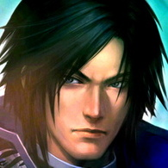
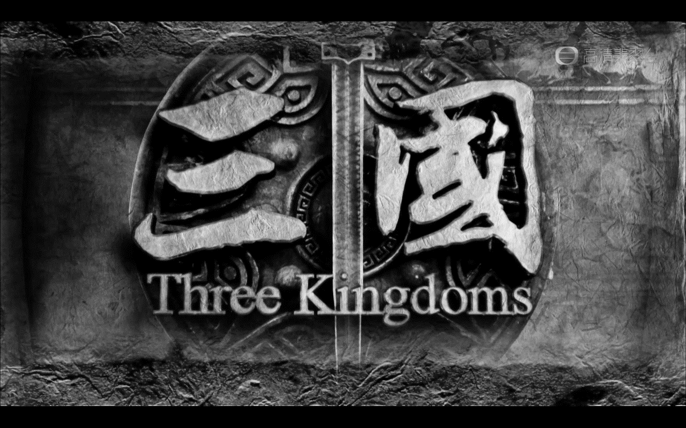
 | 動態時報 |  | 關於 | 朋友 |  | 相片 | 更多▼
關於
生於 |  | （ ）
字號／諡號 |  | 字子桓，諡號為文皇帝。其父為曹操，諡號為武皇帝。其弟曹植，文震當時，被譽為五言詩人之冠冕。
作品 |  | 01.《 》為現存最早最完整的七言詩。  02.《 》是中國最早的文學理論與批評著作。
好友 |  | 魯國（ ）文舉，廣陵陳琳孔璋，山陽（ ）仲宣，北海徐幹偉長，陳留（ ）元瑜，汝南應瑒德璉，東平（ ）公幹
評價 |  | 鍾嶸 |  |  | 你的作品比你爸爸曹操好，比弟弟弟曹植差點，列在（ ）。
 |  | 魯迅 |  |  | 你說詩賦不必寓教訓，反對當時那些寓教訓於詩賦的見解，用近代的文學眼光來看，曹丕的一個時代可說是『（ ）的時代』，或如近代所說是為藝術而藝術的一派。
《典論．論文》的重要創見 |  | 1.文人相輕，斯「 」之患也  2.文以「 」為主  3.文章為「 」之盛事
（二）亂碼表
嵇 | 東 | 夏 | 自 | 不 | 燕 | 康 | 典 | 粲 | 論 | 孟
西 | 歌 | 江 | 不 | 植 | 漢 | 陳 | 學 | 西 | 賓 | 新
九 | 劉 | 官 | 漢 | 制 | 行 | 由 | 王 | 武 | 信 | 徐
瞞 | 中 | 姜 | 建 | 三 | 文 | 德 | 文 | 覺 | 融 | 思
庾 | 氣 | 君 | 脩 | 駱 | 論 | 楊 | 弼 | 阿 | 朽 | 勰
晉 | 文 | 南 | 路 | 操 | 自 | 十 | 里 | 玄 | 楨 | 心
合 | 阮 | 陵 | 國 | 禹 | 瑀 | 三 | 見 | 孔 | 品 | 籍
解密： （ ）
二、《典論．論文》文意理解
※第一段：前言與概論
（一）意義架構
問題意識（曹丕發現什麼問題） | 問題狀況（曹丕如何陳述問題狀況） |  | 假說（曹丕認為什麼態度可以解決問題）
（ ） | 程度 | 事實 | （ ）
 | （ ） | （ ）
（二）重要字詞：
形 | 音 | 義 | 例
相 | ㄒㄧㄤ | （ ） （指「 」方） | 文人「相」輕，自古而然
 |  |  | 各以所長，「相」輕所短
 |  |  | 以此「相」服，亦良難矣
 |  |  | 民至老死不「相」往來。
 |  |  | 去年今日此門中，人面桃花「相」映紅。
 |  |  | 「相」看兩不厭，只有敬亭山。
 |  |  | 同是天涯淪落人，「相」逢何必曾「相」識。
 |  | 代詞性助詞（表「 」向） | 「相」迎不道遠，直至長風沙。──指「你」。
 |  |  | 兒童「相」見不「相」識，笑問客從何處來？──指「我」。
 |  |  | 本是同根生，「相」煎何太急？──指「我」。
 |  |  | 非子天機清妙者，豈能以此不急之務「相」邀？──指「你」。

形 | 音 | 義 | 例
屬 | ㄓㄨˇ | 連綴 | 武仲以能「屬」文，為蘭臺令史。
 |  | 通「 」，請託 | 1.刻唐賢今人詩賦於其上，「屬」予作文以記之。  2.使人「屬」孟嘗君，願寄食門下。
 |  | （ ） | 1.舉酒「屬」客。  2.舉匏樽以相「屬」。
 | ㄕㄨˇ | 隸屬 | 十三學得琵琶成，名「屬」教坊第一部。
 |  |  | 有良田、美池、桑竹之「屬」。
 |  | 輩 | 1.不者，若「屬」皆且為所虜。  2.吾「屬」今為之虜矣。
※第二段：研究素材與範圍
(一)意義架構：「建安七子」的文章優缺各自為何？(請以課文原文作答)
建安七子 | 優點 |  | 缺點
（ ） | 長於（ ） | 雖（ ）、（ ）不過也。 | 然於他文，未能稱是。
徐幹 |  |  |  | 時有齊氣，然粲之匹也。
陳琳、（ ） | 章表書記，今之雋也
應瑒 | （ ） |  | 不（ ）
（ ） | 壯 |  | 不（ ）
（ ） | - （ ），有過人者  - 及其所善，（ ）、（ ）儔也。 |  | 然不能（ ），（ ）不勝辭；以至乎雜以嘲戲；
(二)曹丕除去孔融外，分別將建安七子餘六人，列成兩兩一組。推測曹丕分類成兩兩一組的依據是什麼？
□文體 □風格 □成就高低 □年齡
(三)若依據現代文體的分類，孔融不擅長的是哪一文類？
□抒情文 □議論文 □記敘文
(四)曹丕為什麼要在文章中列舉建安七子的文章優缺點？
原因 | 舉證 | 目的
- （ ）  - 難相服 | 建安七子優、缺點 | 01四科不同，故能之者偏也  02能夠（ ）
（五）本段重要字詞：
形 | 音 | 義 | 例
勝 | ㄕㄥ | （ ） | 勝任
 |  |  | 不勝其擾
 |  | 盡 | 不勝枚舉
 |  |  | 《孟子．梁惠王上》：「斧斤以時入山林，材木不可勝用也。」
 | ㄕㄥˋ | （ ） | 本課：「理不勝詞」
 |  |  | 《論語．雍也》：「質勝文則野，文勝質則史。」
 |  | （ ） | 《孟子．梁惠王上》：「鄒人與楚人戰 ，則王以為孰勝？」
 |  |  | 「勝利」、「戰勝」、「勝訴」
 |  | 制服 | 《呂氏春秋．季 春紀．先己》：「故欲勝人者，必先自勝。」
 |  | （ ） | 「勝會」、「勝地」、「名山勝景」

形 | 音 | 義 | 例
以 | ㄧˇ | （ ） | 1.武仲「以」能屬文，為蘭臺令史，下筆不能自休。  2.不「以」隱約而弗務，不「以」康樂而加思。
 |  | 認為 | 咸「以」自騁驥騄於千里。
 |  | 仰賴、憑藉 | 1.「以」此相服，亦良難矣。  2.各「以」所長，相輕所短。
 |  | （ ） | 文「以」氣為主。
※第三段：論點一──文體各有所宜
(一)意義架構（請將本段課文，依據意義，重新排列）
現況問題 | 文體、作法析論 |  | 推理結果 | 目的
現況1.常人貴遠賤近，向聲背實  →問題：不能（ ）  現況2.又患闇於自見，謂己為賢  →問題：不能（ ） | 奏議 | 宜（ ）
 | 書論 | 宜（ ）
 | 銘誄 | 尚（ ）
 | 詩賦 | 欲（ ）
01.字義釐清
→文「本」同：（ ）；而「末」異：（ ）。
02.文句重組
請用「因為─所以─才會─以至於」重寫「現況問題」：
→常人因為「 」，所以「 」，才會「貴 」，以至於「 」。
（二）如果根據曹丕的分類，下列作品，與上述標準哪幾項牴觸？
01.居易詩求老嫗能解：□奏議宜雅 □書論宜理 □銘誄尚實 □詩賦欲麗
02.孔融理不勝詞，雜以嘲戲：□奏議宜雅 □書論宜理□銘誄尚實 □詩賦欲麗
※第四段：論點二──文氣天生
原文段落中，曹丕使用了譬喻方式來說明文氣論，試將譬喻的主體、客體分析開來：
文以氣為主，氣之清濁有體，不可力強而致。譬諸音樂，曲度雖均，節奏同檢，至玉於引氣不齊，巧拙有素，雖在父兄，不能以移子弟。
(一)探討主體
討論對象 | 討論內容 | 狀態分析
（二）譬喻解構
譬  諸 |  | 類比內容 | 狀態對照 | 突顯意旨
 | 主體：文章 | 氣 |  | 不能移教
 | 客體：（ ） |  | 巧、拙
（二）觀念解構
01.曹丕的「文氣論」觀點與孟子的「浩然正氣」比較，兩者的氣，有何不同？
參考文章：
「敢問夫子惡乎長？」
曰：「我知言，我善養吾浩然之氣（案：我擅長存養我的至大志剛的正氣）。」
「敢問何謂浩然之氣？」
曰：「難言也。其為氣也，至大至剛，以直養而無害，則塞於天地之間。其為氣也，配義與道（案：配合正義與正道）；無是，餒也（案：若不如此，正氣便會衰頹萎弱）。是集義所生者（案：這是要長久存養仁義才能產生），非義襲而取之也（案：不是偶然地有過正義的舉動就取得的）；行有不慊於心，則餒矣。我故曰告子未嘗知義，以其外之也。必有事焉而勿正，心勿忘，勿助長也。（《孟子．公孫丑上》）

 | 孟子：浩然正氣 | 曹丕：文以氣為主
狀態分析 | 浩然、餒也 | （ ）、（ ）
增強方法 | 集義之所生  →能「養」 | 不能移  →（ ）
(三)重要字詞
形 | 音 | 義 | 例
強 |  | 迫使、使用強力。 | 力強而致。
 | ㄑㄧㄤˊ | 健壯、盛大、有力。 | 強壯。
 |  | 固執、任性、不順從。 | 倔強。
※第五段：論點三─文學不朽
(一)文意解構
01.確認文意：連連看
(1) 請為左邊的原文找出相對應的白話解釋
蓋文章，經國之大業 |  | 人的壽命有定時，也有盡頭
不朽之盛事 |  | （年壽、榮樂）兩件事情，都有一定的時間限制
年壽有時而盡 |  | 比不上文章的永恆久遠
榮樂止乎其身 |  | 人的富貴與歡樂也僅限於此生
二者必至之常期 |  | 文章，是經營國政的重要參考
未若文章之無窮 |  | （文章）也是永恆不衰的偉大事業
(2) 釐清字句
①「西伯幽而演《易》，周旦顯而制《禮》， 不以隱約而弗務，不以康樂而加思」這一句話用了四個「而」字，兩個「以」字，若要重新敘述這段文字，這些字分別可以改換成什麼意思？請參照甲、乙表將白話解釋填在括弧中。
甲、「而」字作連接詞時：
形 | 音 | 義 | 例
而 | ㄦ^{ˊ} | 卻 | 問其與飲食者，盡富貴也，而未嘗有顯者來
 |  | 且 | 學而時習之，不亦說乎？
 |  | 因而、所以 | 情動於中，而形於聲。
 |  | 仍舊、尚且 | 夫一麑而不忍，又何況於人乎？
 |  | 如、若 | 人而無信，不知其可也。
 |  | 就 | 君子見幾而作，不俟終日。
乙、「以」字作介詞時：
形 | 音 | 義 | 例
以 | ㄧ^{ˇ} | 因為、由於 | 君子不以言舉人，不以人廢言。
 |  | 按、依 | 斧斤以時入山林，材木不可勝用也。
 |  | 在、於 | 賞以春夏而刑以秋冬
 |  | 加在前、後、左、右、上、下、往、來、東、西、南、北等字之前，表時空和方位的界限 | 「自古以來」、「長安東路以西」、「價格在一千元以上」
 |  | 連及、涉及 | 朕躬有罪，無以萬方
→「西伯幽而（ ）演《易》，周旦顯而（ ）制《禮》， 不以（ ）隱約而（ ）弗務，不以（ ）康樂而（ ）加思」
②承上句，敘述結構是「先舉例，再說明」，從兩位人物的事例中，我們可以看見其有各自的「對應說明」，請將它們回歸到正確的句意位置。
→舉例一： 西伯幽而演《易》， 。
→舉例二：周旦顯而制《禮》， 。
02.文意推論
（1）請使用「因為-所以」的句型，重述「蓋文章，經國之大業，不朽之盛事。年壽有時而盡，榮樂止乎其身，二者必至之常期，未若文章之無窮」。
ANS：因為「 」，所以「 」。
（2）請使用「所以-是」的句型，重述「西伯幽而演《易》，周旦顯而制《禮》， 不以隱約而弗務，不以康樂而加思」一句。
ANS：所以「 」，是「 」；所以「 」，是「 」。
（3）承上，這個句子的論述關鍵何者是論述重點？（複選）
□西伯幽而演《易》□周旦顯而制《禮》□不以隱約而弗務 □不以康樂而加思
（4）句中使用「蓋-是以-故-夫然」將本文前半部切成了四個層次，你可否用「／」將這四個層次切出來？
「蓋文章，經國之大業，不朽之盛事。年壽有時而盡，榮樂止乎其身，二者必至之常期，未若文章之無窮。是以古之作者，寄身於翰墨，見意於篇籍，不假良史之辭，不託飛馳之勢，而聲名自傳於後。故西伯幽而演易，周旦顥而制禮，不以隱約而弗務，不以康樂而加思。夫然，則古人賤尺璧而重寸陰，懼乎時之過已。」
（5）承上，請依據這段文字的特質，將原文填入表格：
立論 | 蓋
說明
鋪陳 | 是以
舉例 | 故
總結 | 夫然，
- 前後對照
（1）從下文中，找出本段前、後的「承上啟下」關鍵句：「而人多不強力；貧賤則懾於饑寒，富貴則流於逸樂，遂營目前之務，而遺千載之功。日月逝於上，體貌衰於下，忽然與萬物遷化，斯志士之大痛也！融等已逝，唯幹著論，成一家言。」？
ANS：
（2）「人多不強力」所批判的的是什麼人？
□古人 □今人 □傅毅 □班固 □徐幹
（3）請從「段前」的句子中，找到能與「段後」原文呼應對照的文句？
段前 | 連連看 | 段後
年壽有時而盡 |  | 人多不強力
榮樂止乎其身 |  | 貧賤則懾於饑寒，富貴則流於逸樂
古人賤尺璧，而重寸陰，懼乎時之過已 |  | 遂營目前之務，而遺千載之功
年壽有時而盡，榮樂止乎其身（有2處呼應） |  | 日月逝於上，體貌衰於下，忽然與萬物遷化，斯志士之大痛也
古之作者，寄身於翰墨，見意於篇籍，不假良史之辭，不託飛馳之勢，而聲名自傳於後 |  | 融等已逝，唯幹著論
(二)關於以下熟知人物的的事蹟，應該分在「不朽」中的那一類別？
參考選項：Ⓐ立德 Ⓑ立功 Ⓒ立言
（ ）白帽志工隊無謂ISIS的恐怖攻擊，在槍林彈雨中拯救受難者
（ ）安藤忠雄1995年獲得建築界最高榮譽普利茲克獎。
（ ）莫言2012年因為其「以幻覺現實主義融合了民間故事、歷史與當代」而獲得諾貝爾文學獎，成為首位獲得該獎的中華人民共和國籍作家。
(三)大考考點：
(1)【104學測】非選擇題：語文表達能力測驗（比較曹丕、高行健的文學觀點）
文章分析，佔十八分：
閱讀框線內文章後，回答問題。答案請標明（一）、（二）書寫，（一）、（二）合計文長約250-300字（約12-14行）。
（一）為何人可以透過書寫而不朽？請依據甲段文字，闡釋曹丕的看法。
（二）就「書寫對寫作者個人的價值和意義」這個議題，你認為曹丕、高行健的觀點是否相同？請依據甲、乙二段文字，說明你的看法。
甲、蓋文章，經國之大業，不朽之盛事。年壽有時而盡，榮樂止乎其身，二者必至之常期，未若文章之無窮。是以古之作者，寄身於翰墨，見意於篇籍，不假良史之辭，不託飛馳之勢，而聲名自傳於後。（曹丕《典論．論文》）
乙、回顧我的寫作經歷，可以說，文學就其根本乃是人對自身價值的確認，書寫其時便已得到肯定。文學首先誕生於作者自我滿足的需要，有無社會效應則是作品完成之後的事，再說，這效應如何也不取決於作者的意願。（高行健〈文學的理由〉）
(2)【104指考】非選擇題：引導寫作（審己以度人）
作文，佔二十七分
曹丕《典論．論文》在評論文章時，強調必須「審己以度人」（先審察、認清自己，然後再去衡量、評價別人）。除了評論文章，我們修己處世、學習求知，亦宜「審己以度人」。請以「審己以度人」為題，寫一篇文章，論說、記敘、抒情皆可，文長不限。
三、《典論．論文》重點統整
(一)文意脈絡
順序 | 原文 | 意涵 | 照應其他文句
0 | 篇名：《典論．論文》 | 點出書寫主題為「論文」，也是「文論」 | 在第三、四、五段分別提出文論觀點
1 | 夫人善於自見，而文非一體，鮮能備善，是以各以所長，相輕所短。 | 提出問題現況 | - 第三段「常人患闇於自見，謂己為賢」  02.第三段「四科不同」，故「能之者篇也」
2. | 王粲長於辭賦，徐幹時有齊氣，然粲之匹也。如粲之初征，登樓，槐賦，征思，幹之玄猿，漏卮，圓扇，橘賦，雖張，蔡不過也。然於他文，未能稱是。琳，瑀之章表書記，今之雋也。應瑒和而不壯，劉楨壯而不密。孔融體氣高妙，有過人者；然不能持論，理不勝辭；以至乎雜以嘲戲；及其所善，揚班儔也。 | 舉證：七子亦各有短長 | - 第一段「文非一體，鮮能備善」  - 第三段「四科不同」，故「能之者篇也」、「文本同而末異」  - 第四段「氣之清濁有體，不可力強而致」、「不能移」
3 | 文本同而末異，蓋奏議宜雅，書論宜理，銘誄尚實，詩賦欲麗。 | 論點一：文體各有所宜 | - 第一段「文非一體，鮮能備善」  - 第一段「審己以度人」：由於「文非一體鮮能備善」，所以不應該「各以所長相輕所短」，正確的態度就是「審己以度人」，
4 | 文以氣為主，氣之清濁有體，不可力強而致 | 論點二：文氣天生，與風格分類 | 第一段「審己以度人」：因為「氣之清濁，無法力強而致」，所以要尊重彼此的不同。
5 | 蓋文章，經國之大業，不朽之盛事。 | 論點三：文學的不朽與自覺 | - 當段「年壽有時而盡，榮樂止乎其身，二者必至之常期，未若文章之無窮。」  - 當段「古之作者，寄身於翰墨，見意於篇籍，不假良史之辭，不託飛馳之勢，而聲名自傳於後。」  - 當段「西伯幽而演易，周旦顥而制禮，不以隱約而弗務，不以康樂而加思。」
→寫作手法：先「總論」問題現況，提出「破解」方法，並「分論」此方法的三個具體層面。
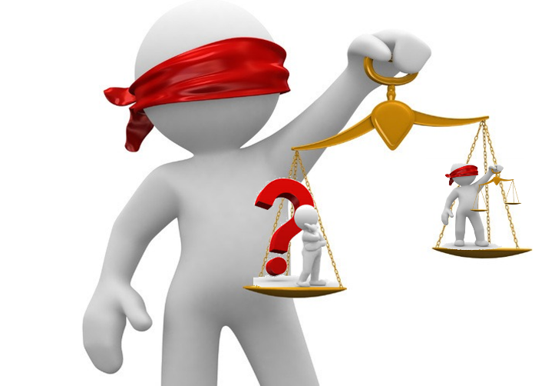
(二)請仔細觀察左圖，並找出作者提出的「文學批評該有的態度」之對應文句。

□文人相輕
□千金敝帚
□審己以度人
□賤尺璧而重寸陰

(三) 作者為何要在第二段特別論建安七子的優劣？
→①
②
③
④
四、延伸閱讀
《文心雕龍．情采》
聖賢書辭，總稱文章①，非采而何！夫水性虛而淪漪結②，木體實而花萼振：文附質也③。虎豹無文，則鞟④同犬羊；犀兕⑤有皮，而色資丹漆⑥：質待文也。若乃綜述性靈⑦，敷寫器象，鏤心鳥跡之中⑧，織辭魚網之上⑨，其為彪炳，縟采名矣。故立文之道⑩，其理有三：一曰形文，五色是也；二曰聲文，五音是也；三曰情文，五性是也。五色雜而成黼黻，五音比而成韶夏，五情發而為辭章，神理之數也。
【注釋】
①文章：繪畫與刺繡上交錯的彩色，即紋彩。這裏的文章指文彩顯明，不是文章作品的意思。
②性：性質，特徵。淪漪：即漣漪，水的波紋。結：產生。
③文：文采。附：依附。質：質地。這三句是說，水波有待於水性，花萼全靠樹林，可見文采依附著質地。
④鞟（ｋｕò）：革，去毛的皮。
⑤犀兕（ｓì）：犀，雄犀牛。兕，雌犀牛。犀、兕的皮都很堅韌，古代用來做盔甲。
⑥資：靠。丹：紅色。古代用犀兕皮做的盔甲用丹漆等漆上色彩。這二句是說犀牛皮堅韌可以製成兵甲，但需要塗上丹漆彩繪有色彩之美。
⑦若乃：至於。綜述：總述，指抒寫。性靈：心性和精神，指人的思想感情。
⑧鏤心：精細雕刻推敲。鏤，雕刻。鳥跡：文字。
⑨織辭：組織文字，指寫作。魚網：紙。《後漢書·蔡倫傳》說蔡倫用漁網、樹皮、麻頭造紙，故這裏用漁網代紙。
⑩文：指廣義的文，即《原道》中「文之為德」的「文」，包括顏色、聲音、情理，即形文、聲文、情文。立文：指寫作。
五音：宮、商、角、徵、羽。用於寫作則為語言文辭的聲律。
比：並列，調和。韶夏：古代的音樂。韶，舜時的音樂。夏，禹時的音樂。這裏泛指美好的音樂。
【找一找】
1.本文提到好文采的寫作要素，一定要具備哪些條件？（複選）
□視覺摹寫 □聽覺摹寫 □嗅覺摹寫
□味覺摹寫 □觸覺摹寫 □心覺摹寫
2.「於抒寫作者的思想情感，描繪事物的形象，在文字上用心琢磨，然後組織成辭句寫在紙上；其所以能夠光輝燦爛，就因爲文采繁茂的原故。」是此段文字的主旨句，找找看是原文中哪一句？
→
【想一想】
2.作者的如何闡釋自己的文論觀點？你是否認同。
→關於作者闡釋論點的手法，可以分成「字義解析─分論文質，總歸於文─總論構成文采的方法」三個層次來說明：
- 第一層「字義解析」：
- 第二層「分論文、質，總歸於文」：
- 第三層次「總論構成文采的方法」：

